Datum | Menü I | Menü II | Abendbeilage
Montag  29.06.2020 | Tagessuppe  Rösti Schmankerl an Champignons Sauce ,Salat Frischkäsecreme | Tagessuppe  Gegrillte Paprika in Knoblauchpaste*  Frischkäsecreme | Brie
Dienstag  30.06.2020 | Kaltschale  Hühnerfrikassee mit Spargel Erbsen und Möhren dazu Reis  Tages Dessert | Kaltschale  Honigmelonen Salat*  Tages Dessert | Partyfrikadelle
Mittwoch  01.07.2020 | Champignons Suppe  Herzhafte Bauern Omelette mit Salat  Frische Erdbeeren mit Sahne | Champignons Suppe  Spinat Eier mit Gouda überbacken*  Frische Erdbeeren mit Sahne | Obst
Donnerstag  02.07.2020 | Jägerschnitzel mit Kohlrabi Rahm und Kartoffeln  Beeren Phantasie | Folienkartoffel mit Kräuterquark*  Beeren Phantasie | Aprikose
Freitag  03.07.2020 | Sellerie Käsesuppe  Heringsstipp mit Kartoffeln  Ananas Nachtisch | Sellerie Käsesuppe  Flammkuchen mit Apfel*  Ananas Nachtisch | Erdbeere Quark
Samstag  04.07.2020 | Schnittbohneneintopf mit Rindfleisch  Früchtetraum | Gemüseeintopf mit Perlgraupen*  Früchtetraum | Schlemmerrösti
Sonntag  05.07.2020 | Markklößchen Suppe  Kasseler Nackenbraten mit Kartoffelpüree und Sauerkraut dazu Senf  Eiscreme | Markklößchen Suppe  Geb. Spaghetti mit Kürbis*  Eiscreme | Joghurt
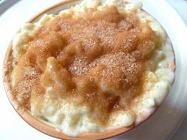
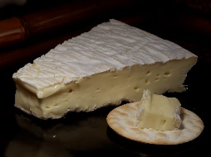
Speiseplan

